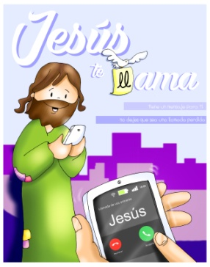
MISA CON NIÑOS

21 de enero del 2017

Ordinario 3º-B

Evangelio de Marcos 1, 14-20:
“Convertíos y creed en el Evangelio”.
Mensaje: Jesús te llama. ¡Que no sea LLAMADA perdida!.

1. ACOGIDA
Hermanos y hermanas:
En el Evangelio veremos como Jesús llama a los primeros apóstoles. Y comienza su misión anunciando la Buena Noticia de que Dios nos quiere, hablando del Reino de Dios, e invitando a todos a creer en la vida y en el amor que Dios nos ofrece. Hoy Jesús nos sigue llamando hoy a nosotros y quiere que seamos capaces de renovar nuestras vidas y seguir el camino que él nos muestra. (Se enseña el póster de Fano, dibujo de arriba).
Estamos también en la Semana de oración por la Unidad de los cristianos. Es una invitación a que todos los que creemos en él vivamos unidos, sin divisiones, y lleguemos a formar una única Iglesia.

2. PERDÓN
Quedemos en silencio, preparémonos para celebrar la eucaristía y pidámosle perdón.
-Tú que nos llamas a ser de los tuyos y a cambiar de vida. Señor, ten piedad.
-Tú que nos traes la Buena Noticia de un Reino de verdad, de justicia y de paz. Cristo, ten piedad.
-Tú Señor, que nos llamas a colaborar contigo en la construcción de un mundo más humano. Señor, ten piedad.
Dios y Padre nuestro, ten misericordia de nosotros, perdona nuestros pecados y llévanos a la vida eterna.

MONICIÓN A LAS LECTURAS
Dios es salvación y vida. Su presencia siempre es un cambio para el que cree y espera en El. Por ello mismo, si creemos en El, todos somos iguales, somos hermanos. Que el Evangelio de este día, además, nos ayude a escuchar al Señor y a seguirle con todo su corazón. Su Reino merece la pena ser anunciado, querido y proclamado en el mundo.

PETICIONES
Presentemos al Señor nuestras súplicas diciendo: -Te seguiré siempre, Jesús.
1. Queremos que la Iglesia sea la casa grande en la que todos los que seguimos a Jesús vivamos unidos. Oremos.
2. Queremos sentirnos orgullosos de seguir a Jesús, de ser sus apóstoles, sus enviados en esta época de la historia. Oremos.
3. Queremos construir el Reino de Dios, ayudar a que la vida, la justicia y la paz sean más reales. Oremos.
4. Queremos que el Señor nos dé un corazón enorme para querer a todos los niños del mundo y solidarizarnos con ellos. Oremos.
5. Queremos ser mensajeros de de Jesús, anunciar la Buena Noticia del Reino, de que Dios nos ama como Padre y que todos somos hermanos. Oremos.
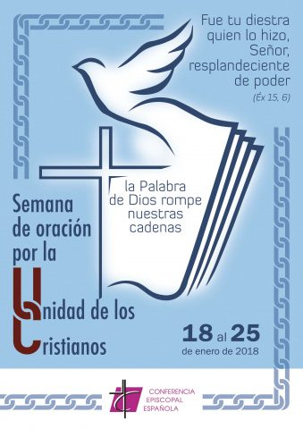
6. Queremos recordar a los misioneros que han seguido la llamada de Jesús a ir a países lejanos, para que sirvan con amor a los pueblos a los que han sido enviados. Oremos.

5. OFRENDAS
Escuchando la llamada de Jesús en su Palabra, traemos las ofrendas para la celebración de la eucaristía; con ellas Jesús puede hacerse presente en el sacramento y en el mundo.
-REDES DE PESCAR: Hoy Jesús, sigues pronunciando nuestros nombres porque nos quieres. Nos llamas para que vivamos contigo, seamos mejores, nos parezcamos a ti, hagamos el bien y anunciemos el amor que nos tienes. Queremos seguirte siempre.
-CARTEL DE LA SEMANA DE LA UNIDAD: Queremos hacer realidad para todas las religiones que seguimos a Jesús su deseo: “Que todos sean uno”. Que seamos más tolerantes, más cercanos y respetuosos con todos.
-PAN Y VINO: Acercamos al altar el pan y el vino que se convertirán en tu Cuerpo y Sangre.

6. SUGERENCIAS
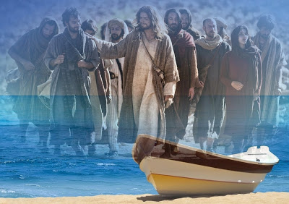
-Vamos a guardar un momento de silencio para dar gracias a Jesús por haberle recibido (o, los que no habéis hecho aún la primera comunión, porque ha venido en la eucaristía). Le pedimos en nuestro corazón que nos ayude a escucharle para responderle: “Tú me llamas, Señor, cuenta conmigo. Te seguiré siempre. Seré uno de tus discípulos que te conocen, te quieren y te anuncian”.
-Podíamos poner una red o una barca y con las caras de los niños pegados y una frase: “Te seguiré siempre, Jessús…”.
-O un móvil con el dibujo de aceptar o rechazar y la frase: “Jesús te llama, no dejes que sea una perdida”.
-Preparamos un cartel para poner en casa. Buscamos un dibujo bonito y alegre de Jesús y le ponemos una frase: “Ven conmigo”. Lo fotocopiamos y hacemos una copia para cada niño. Que lo pongan en su casa y así recuerden cada día que Jesús los ha llamado.

7. VÍDEOS O PPW PARA ESTE DOMINGO: 3º domingo del tiempo ordinario- B
Marcos 1,14-20, lectura: https://www.youtube.com/watch?v=J5rckZvr-vk
Os haré pescadores de hombres, película: https://www.youtube.com/watch?v=_zFSihWVHWI&x-yt-ts=1421828030&x-yt-cl=84411374#t=12
La llamada de Pedro, película: https://www.youtube.com/watch?v=eHyD4hwdggA
El Señor nos llama hacer Discípulos, reflexión: https://www.youtube.com/watch?x-yt-cl=84503534&v=_qbMxVWPr8I&x-yt-ts=1421914688
Y le siguieron, vídeo-reflexión: https://www.youtube.com/watch?v=kn7y-5J-5s0
La aventura de creer, reflexión: https://www.youtube.com/watch?v=zDDHJlN5s7k
Marcos 1,14-20, Los primeros discípulos: https://www.youtube.com/watch?x-yt-cl=84411374&v=Mt6oV5J_OUc&x-yt-ts=1421828030

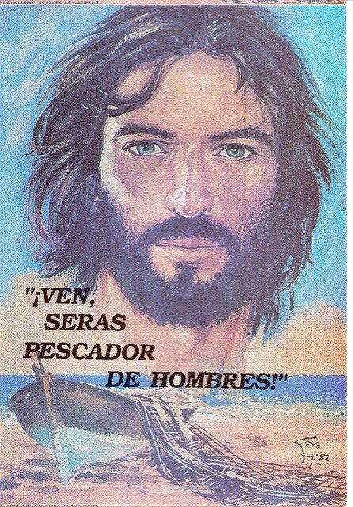
Todo empieza por una persona, una propuesta diferente.
Te encuentras haciendo lo de siempre y te propone cambiar algo, abandonar tu vida gris y seguirle… para encender otras luces.
Y de repente parece que lo que más deseas es ir con Él.
“Venid conmigo”.

